🌿 HOTEL RADIN 4* – PROLJETNI ODMOR 🌿
DO 20% POPUSTA | 30.04. – 03.05. (3 HB ZA 2 OSOBE)
Pobjegnite od svakodnevice i dočekajte maj u termalnoj oazi mira i zdravlja.

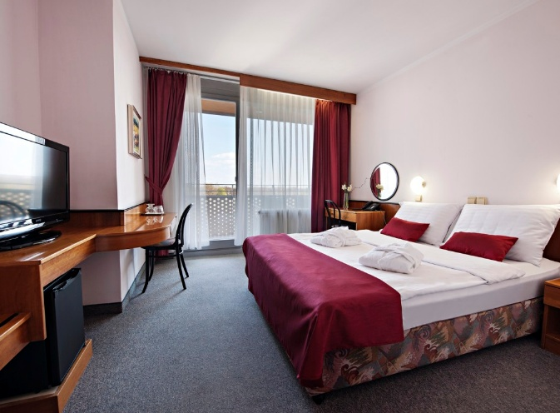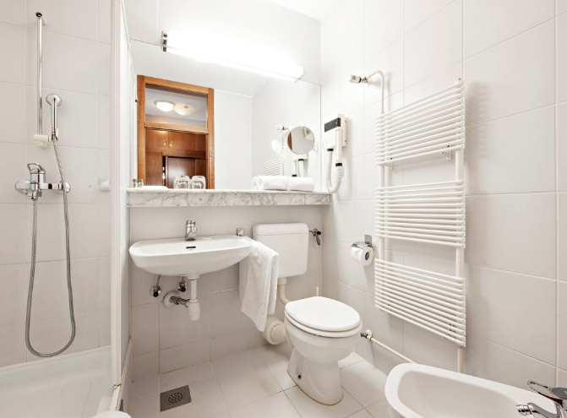
Economy double room Radin A - Udobna ekonomična dvokrevetna soba s bračnim krevetom (širine 160 cm). Soba površine 19,2 m2 sadrži kupaonicu s tušem ili kadom i WC-om, te pisaći stol kao i balkon.

Paket balončića - Cijena 1.050,00 KM za dvije osobe
- Kupanje s radenskom mineralnom vodom (1 po osobi)
- Polupansion
- Neograničeno korištenje deset unutarnjih i vanjskih bazena s termalnom vodom
- 1 ulaz dnevno u sauna selo do 16:00 sati (osim na dan odlaska)
- Mogućnost korištenja bazena od 11:00 na dan dolaska i do 11:00 na dan odlaska
- Tretman pijenja u obnovljenom salonu s mineralnom vodom
- Program aktivnosti za sve uzraste (vježbanje, tečajevi, druženje, izleti itd.)
- Kupaonski ogrtač u sobi
- Ležaljke pored bazena
- Jutarnja gimnastika i aquafitness
- Besplatan pristup internetu
- Parking

Paket polupansion - Cijena 945,00 KM za dvije osobe
- Polupansion (švedski stol za doručak koji uključuje sezonsku lokalnu hranu i večeru na bazi švedskog stola)
- Neograničeno korištenje deset unutrašnjih i vanjskih bazena s termalnom vodom
- 1 ulaz dnevno u sauna selo do 16:00 sati (osim na dan odlaska)
- Mogućnost korištenja bazena od 11:00 sati na dan dolaska i cijeli dan na dan odlaska
- Tretman pijenja u renoviranom salonu s mineralnom vodom
- Program aktivnosti za sve uzraste (vježbanje, časovi, druženje, izleti itd.)
- Kupaonski ogrtač u sobi
- Ležaljke pored bazena
- Jutarnja gimnastika i aquafitness
- Besplatan pristup internetu
- Parking

Paket izvor mladosti - Cijena 1.180,00 KM za dvije osobe
- Smještaj s polupansionom
- Neograničeno korištenje bazena s termalnom vodom
- Ulaz u svijet sauna jednom dnevno do 16 sati osim na dan odlaska (dvije finske saune, infracrvena sauna, biljna sauna i tilarij).
- Mogućnost korištenja bazena na dan dolaska od 11 sati i cijeli dan na dan odlaska
- Kupanje s radenskom mineralnom vodom (1 po osobi)
- Tretman pijenja u obnovljenom salonu s mineralnom vodom
- Djelomična masaža (20 min)
- Inhalacije s prirodnom mineralnom vodom

Troškovi rezervacije 20,00 KM

